Skyltar i Sverige

Trafikskyltar: metriska systemet

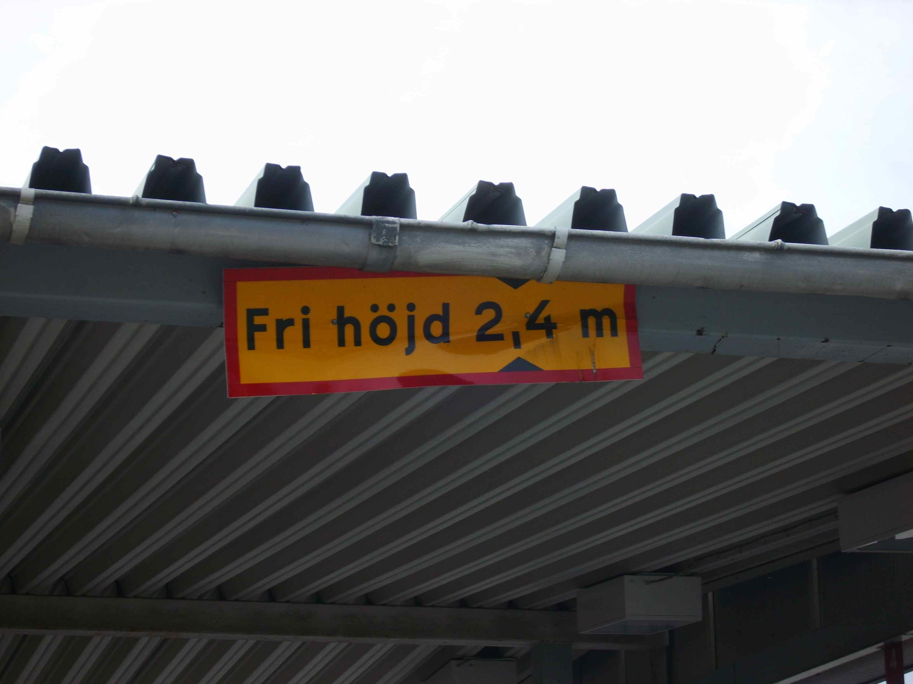
Sortera koncept med fotografier: vikt, distans/höjd (height), distans/längd, hastighet (speed). Vilka enheter (units) har metriska systemet för dessa koncept?

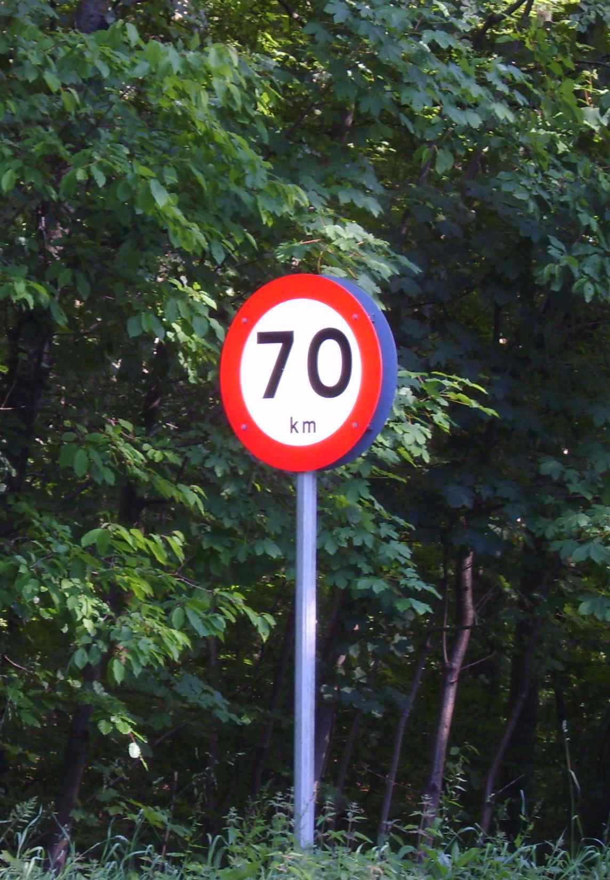
Konvertera till amerikanska enheter (units) på webben.

a. b.

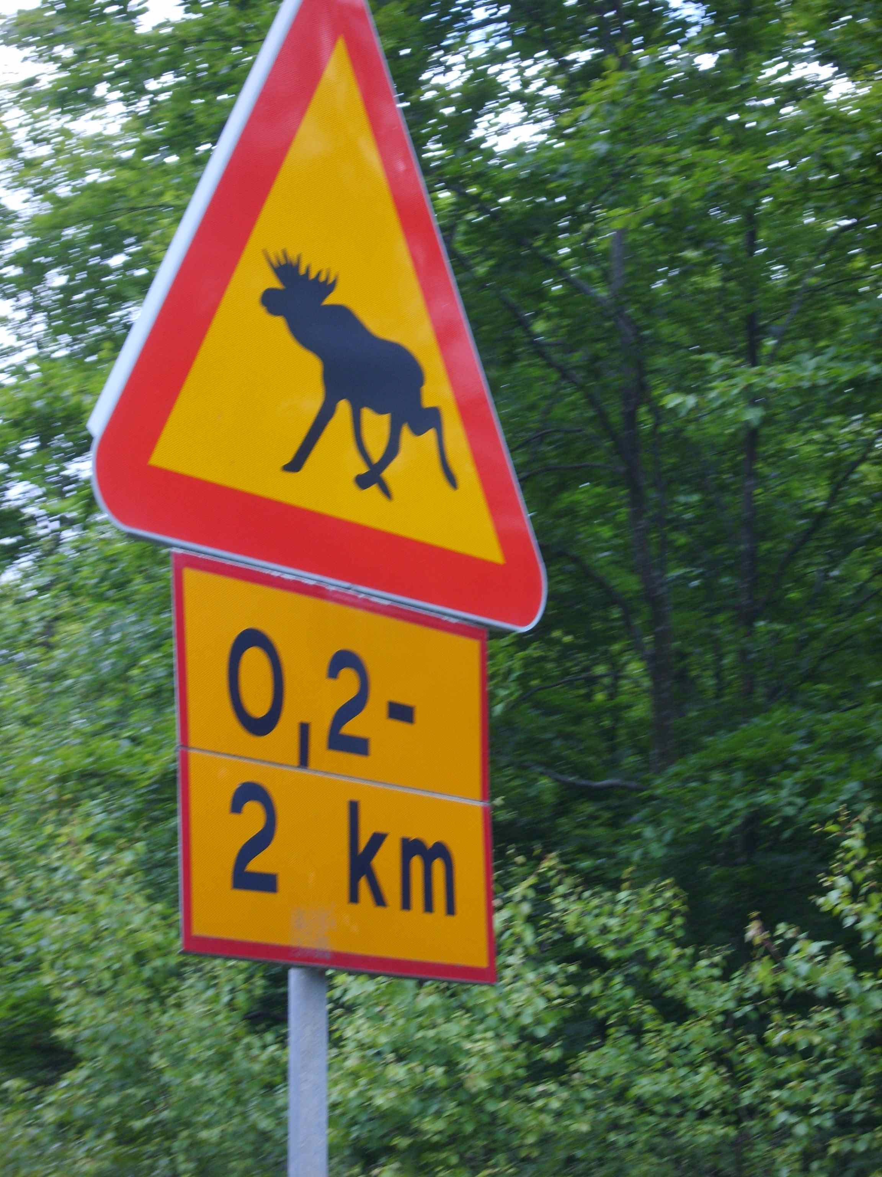

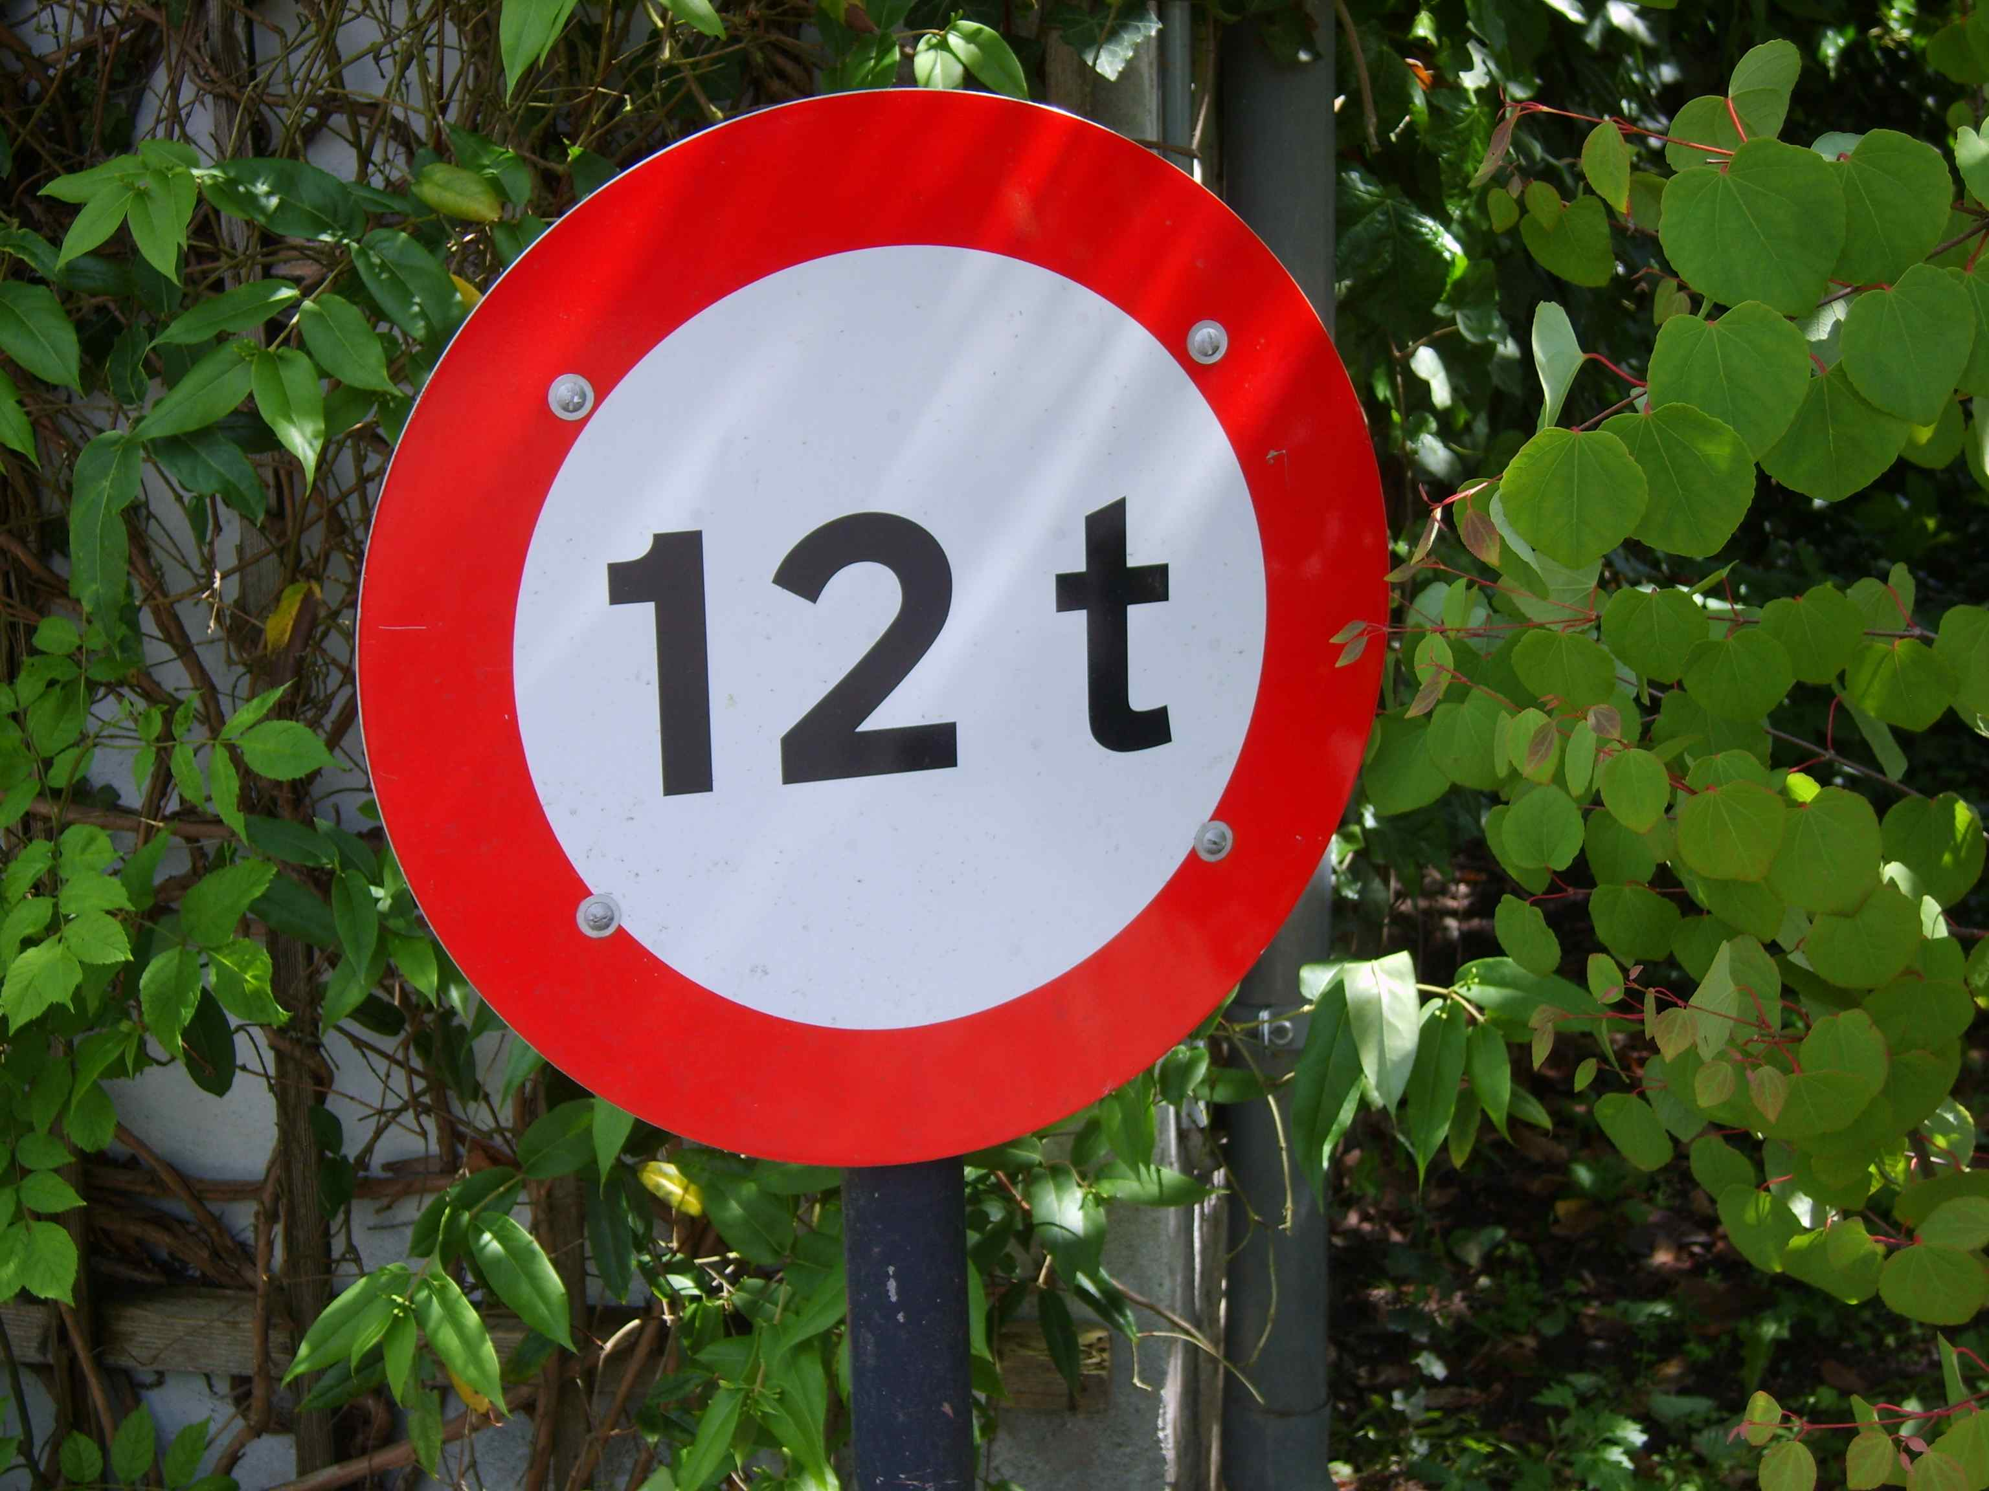
c. d.

a. höjd; 7,9 fot b. hastighet; 43,5 amerikanska ”miles”/h.
c. distans/längd; 0,1-1,2 amerikanska ”miles” d. vikt; 26455 pund
Para ihop en skylt med ett begrepp
2 station för tunnelbana (subway)
3 W.C.
5 park med café, logi (lodging), etc.
4 bilparkering förbjuden (prohibited)
1 bankautomat (ATM)
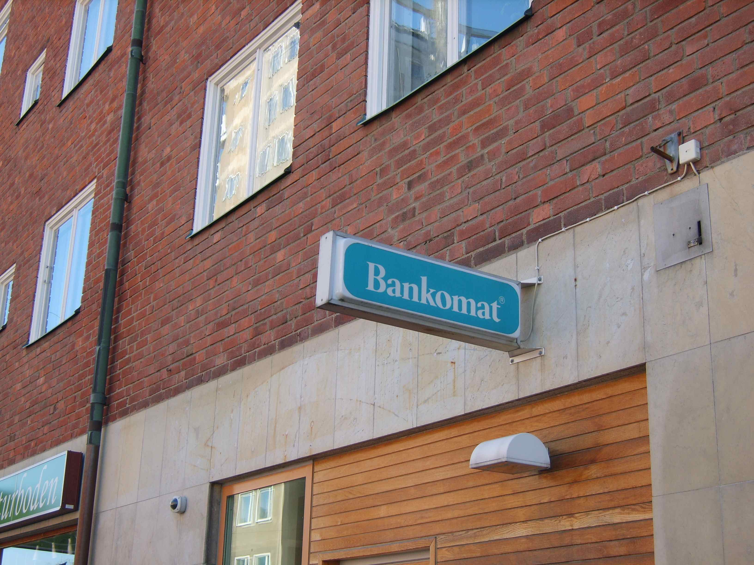
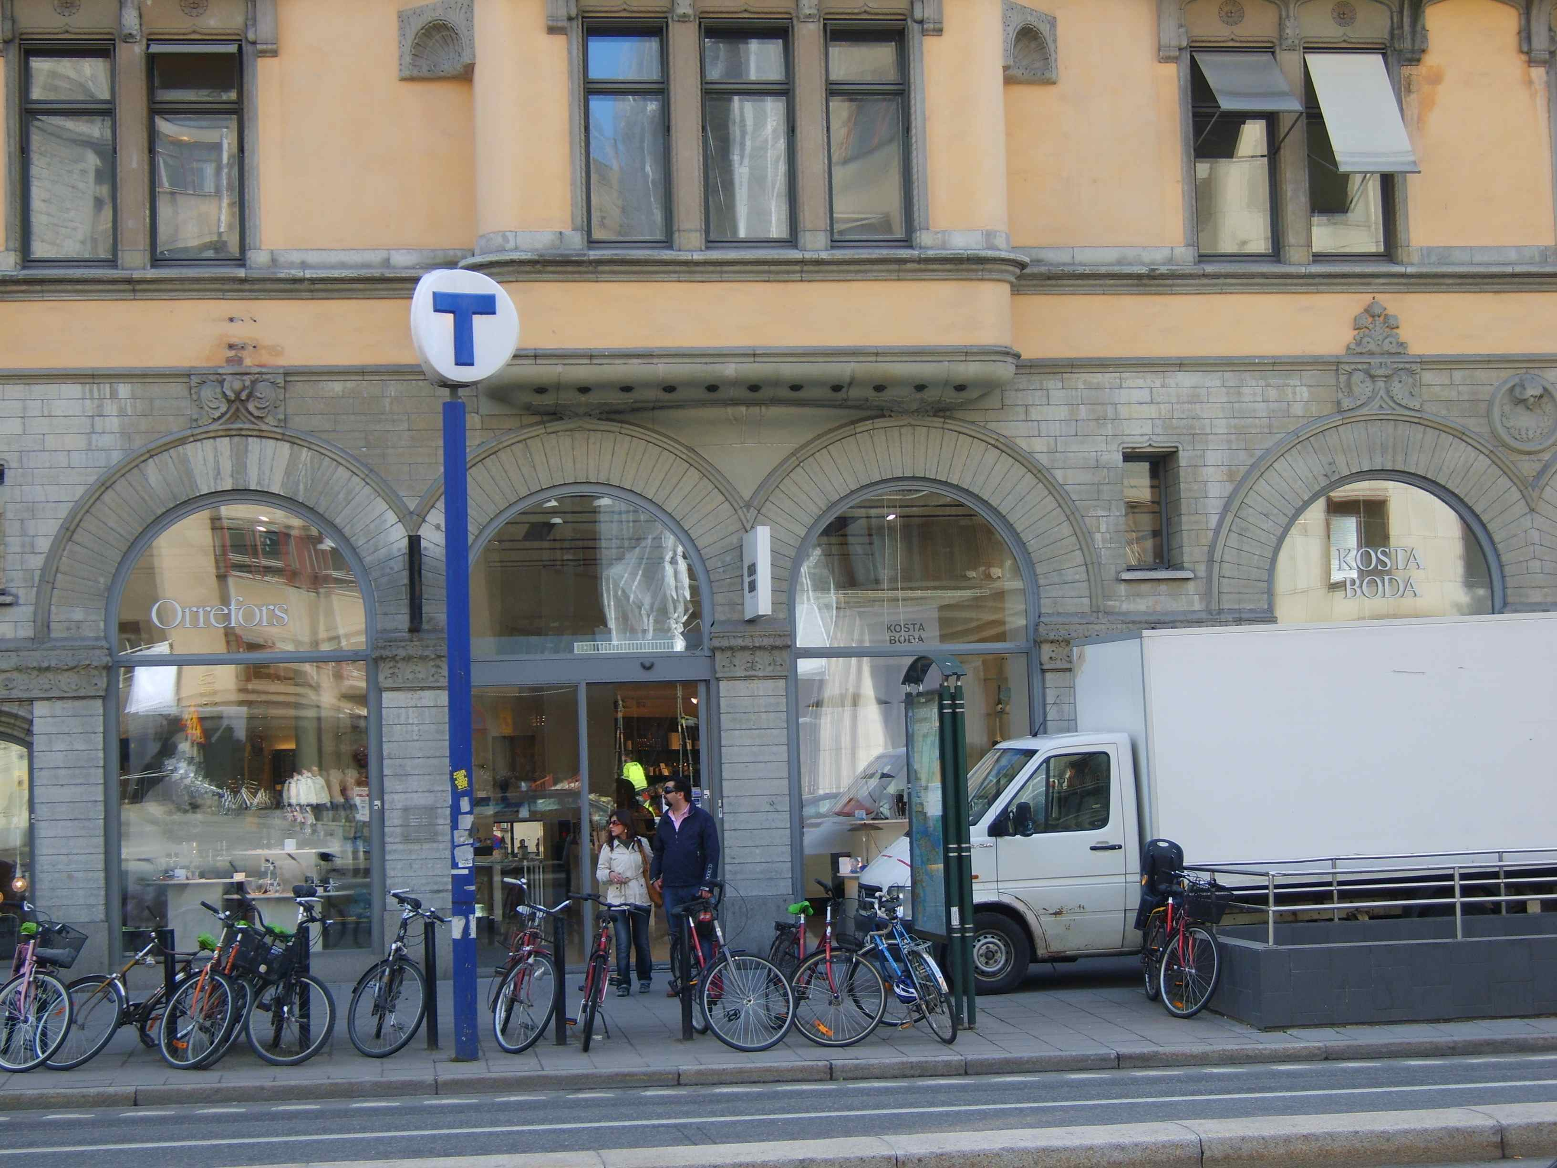
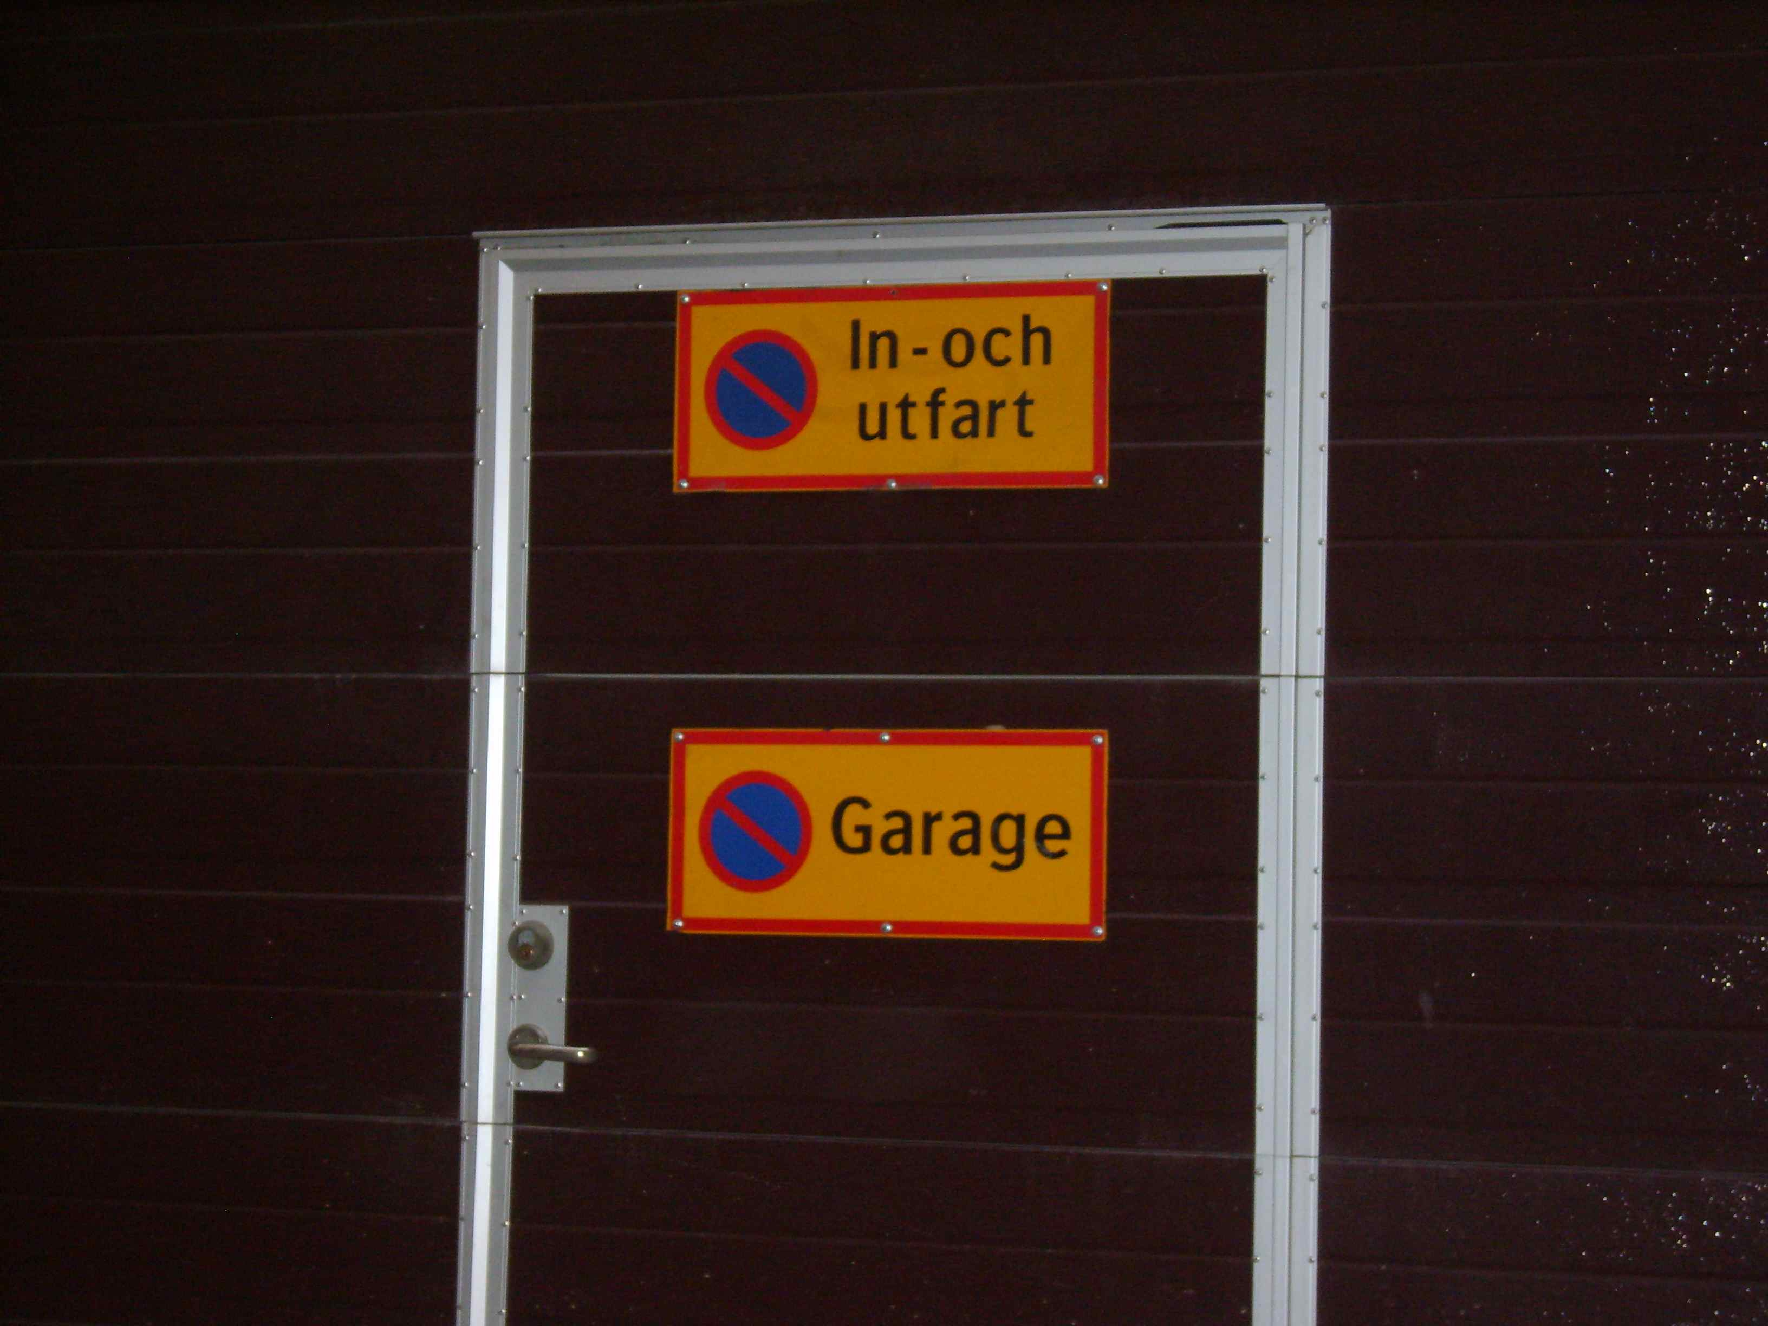
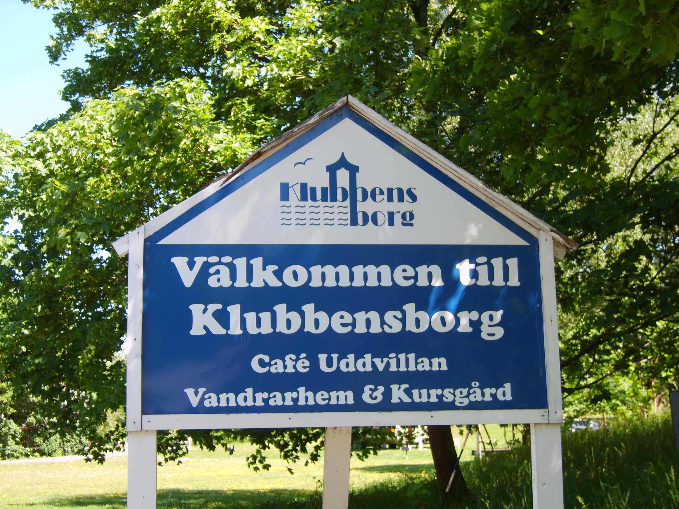
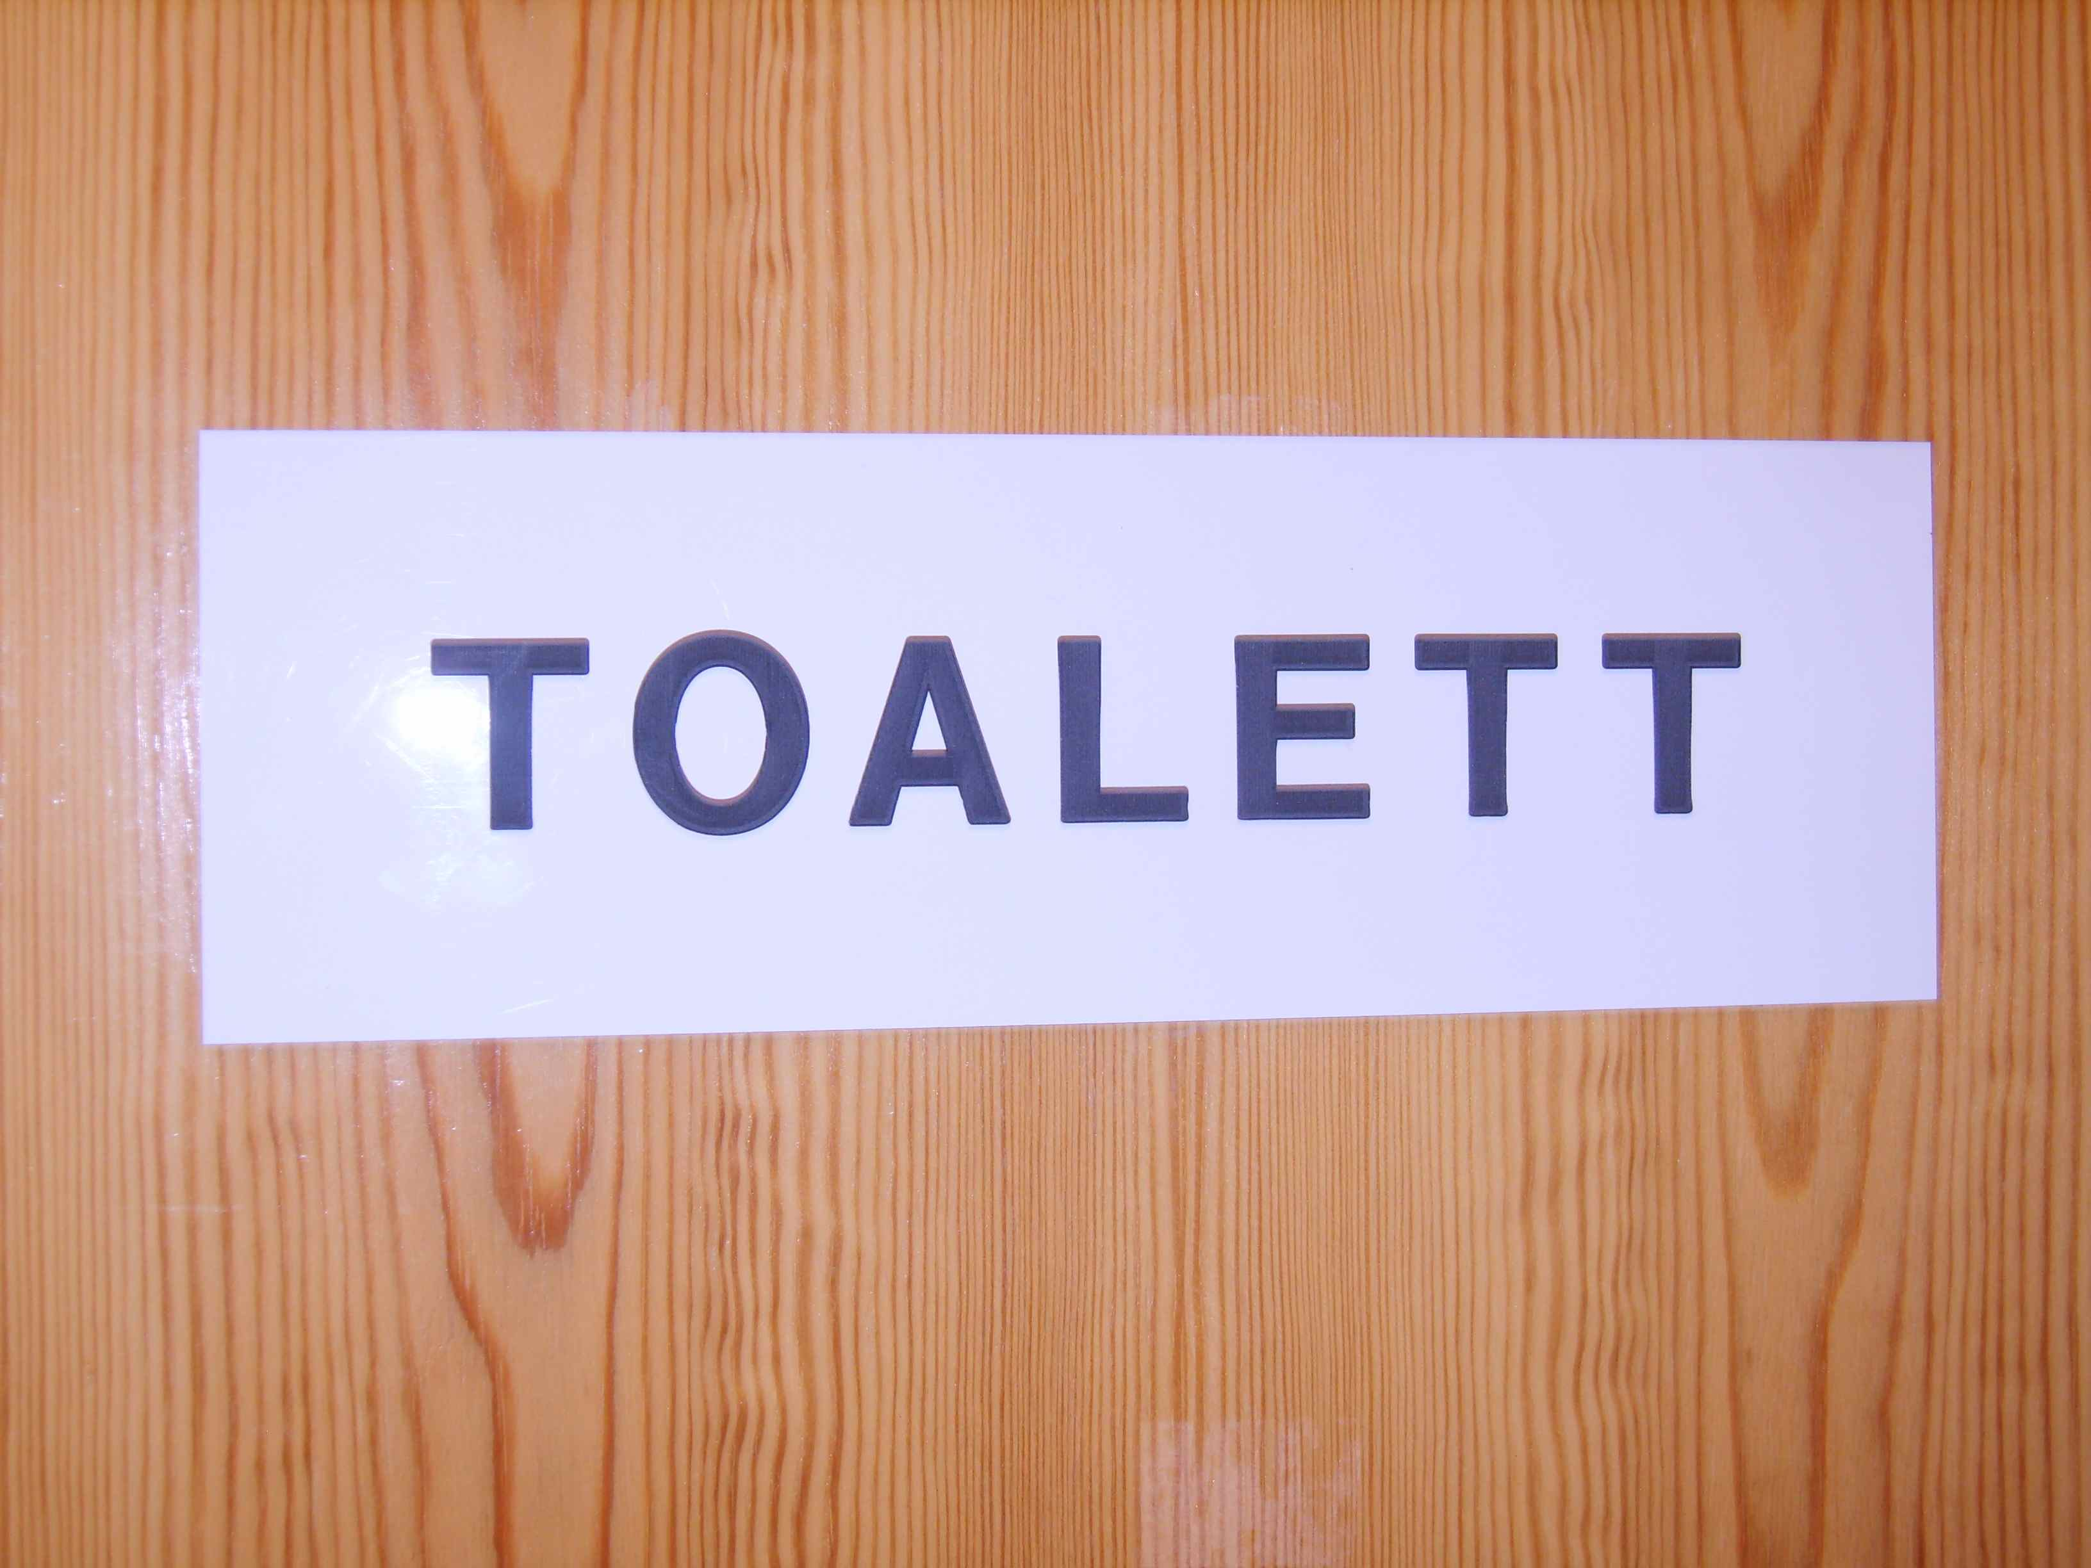
5
4
3
1
2

Ingmar Bergman

Bergman är hyllad (honored) med en gata (street) och en plats (small square) i Stockholm.
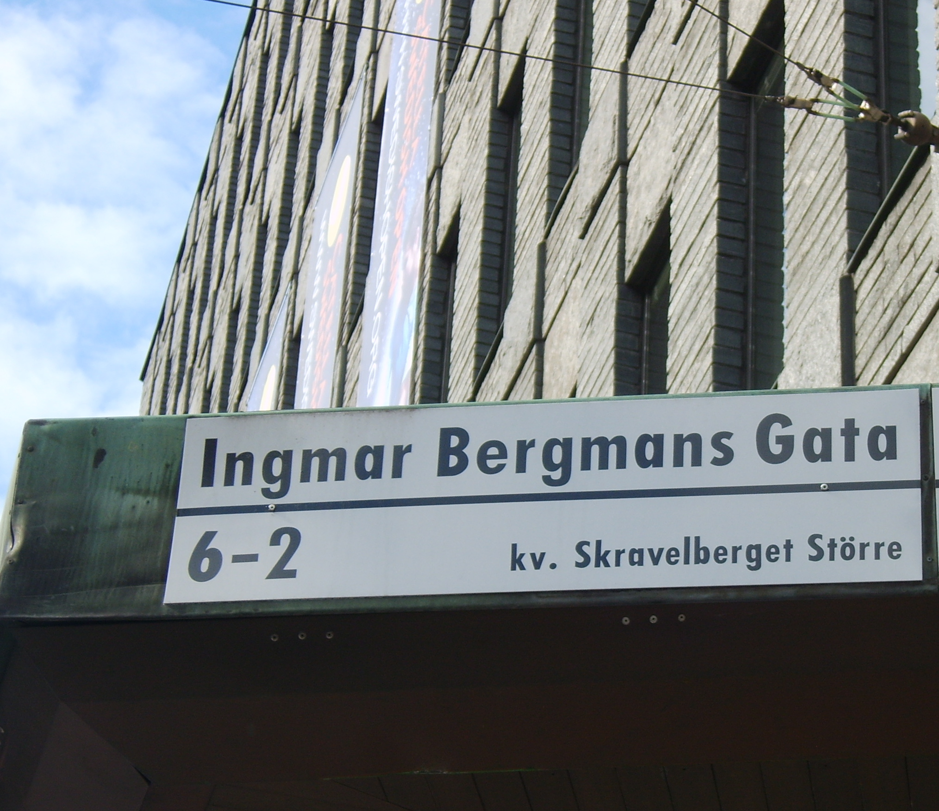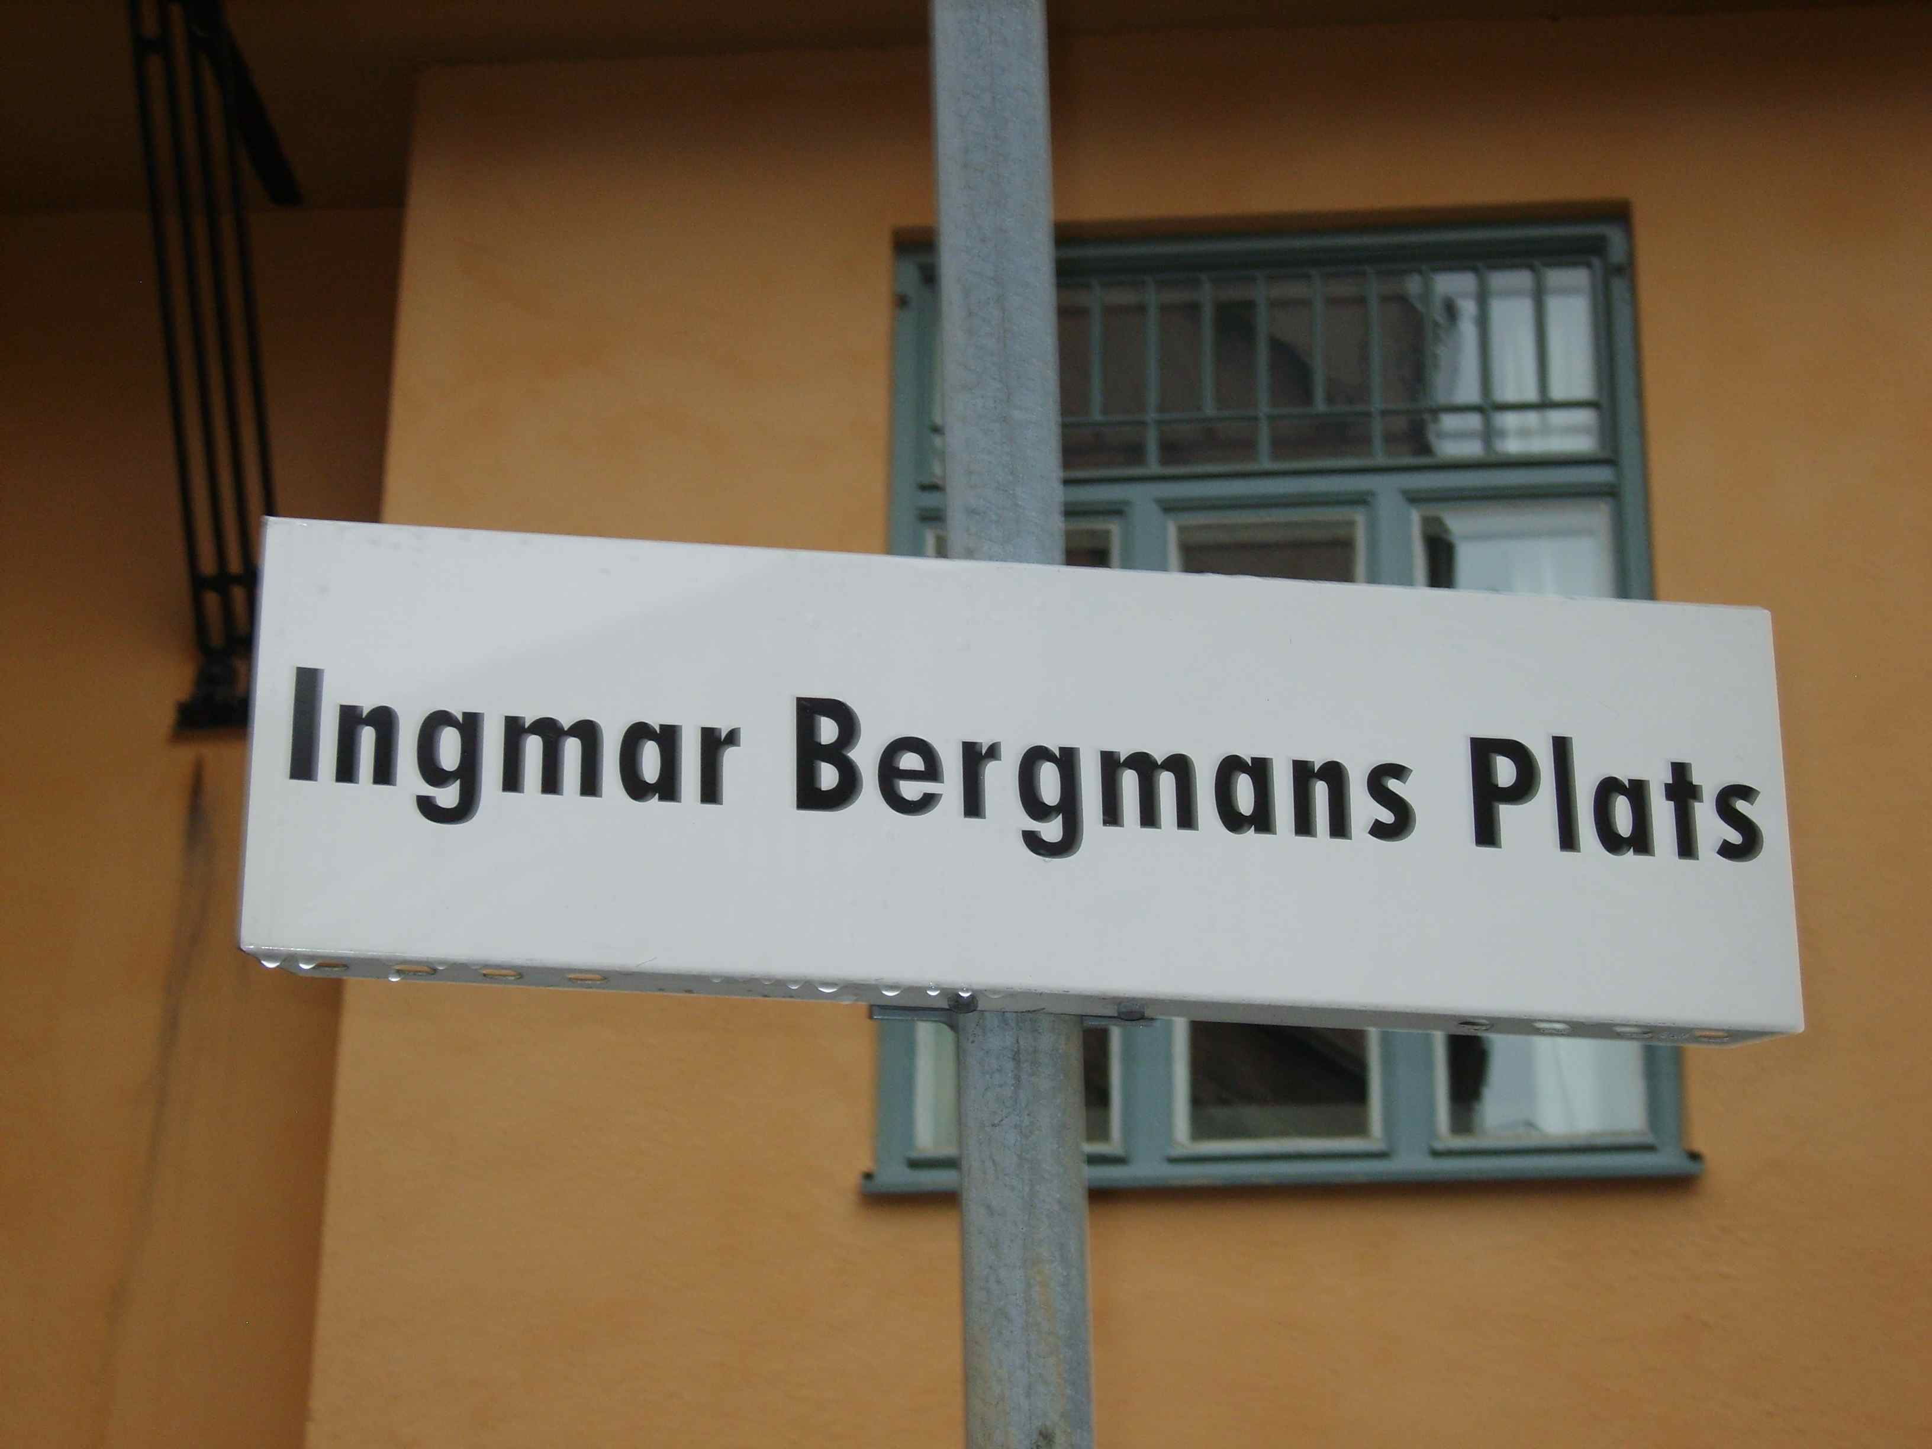

Gå till www.imdb.com. Sök på Ingmar Bergman. Ungefär hur många filmer regisserade Bergman? > 60
Gå till Wikipedia. Sök på Oscars. Vilka tre av Ingmar Bergmans filmer fick Oscarspris?
Pris för bästa utländska film: Fanny and Alexander/Fanny och Alexander (1982), Through a Glass Darkly/Såsom i en spegel (1961), The Virgin Spring/Jungfrukällan (1980)

Hur mår du?

Toppen! Utmärkt! Jättebra!

Bra!

Okej.

Inte så bra.

Dåligt.

Jättedåligt!

Uttal: förstå och öva

Hur säger man det?
skanna scan
kul fun
göra do/make
ske happen
kål cabbage
gå walk
stjärna star
tjuta cry

Reflexiva konsonater: r + {d, n, t, s, l}
bord table
barn child
bort away
fors rapid, whitewater
Carl Charles

Reduktion: frekventa ord
jag [ja] I
dag [da] day
sedan [sen] then
och [o] and
är [ε] is/are
vad & var [va] what eller was/were
det [de] it
med [me] with

Längd
Lång vokal Lång konsonant
bil Bill car Bill
glas glass glas ice cream
tal tall speech pine
sol såll sun sieve

Vad är huvudregeln (the main rule) för lång vokal eller lång konsonant?

Betoning: med längd
bana:n ba:nan
univεrsitε:t Stock:holm

Vilket ljud är långt?
sju sjuttio
tjugo juppie
Irland Finland
yr (dizzy) tyska

Ton och ordaccent

Accent 1 Accent 2
stε:gεn stε:gεn
the ladder the steps
tom:tεn tom:tεn
the land plot the gnome

Hörförståelse

Vem kan segla…

Lyssna. Repetera om du vill. Fyll i ord. Diskutera sångens tema. Sjung med!

http://www.youtube.com/watch?v=IhpUW-41jBw
http://www.youtube.com/watch?v=qheq8rvGZTA

Vem kan segla förutan vind? segla – sail, förutan - without
Vem kan ro utan åror? ro – row, åror - oars
Vem kan skiljas från vännen sin skiljas – depart , vännen sin –one’s friend
utan att fälla tårar? fälla tårar – shed tears

Jag kan segla förutan vind,
Jag kan ro utan åror,
Men ej skiljas från vännen min ej - inte
utan att fälla tårar.

Ord: klassrum

Vad heter det på svenska? Är ordets artikel en eller ett? Använd Lexin eller en ordbok.

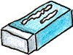
en svart tavla (svarta tavlan) en väska ett sudd/ett suddgummi/en kautschuk
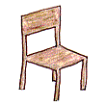
en miniräknare en stol ett skrivbord

en bärbar dator en bok/ett anteckningsblock ett papper
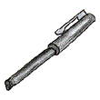
en bläckpenna en blyertspenna ett prov/en hemläxa

Portföljuppgift för modul 1
Ditt tema är ”en historisk person från Skandinavien”. Du har mycket frihet (freedom). Du kan skriva om, t.ex.
- Kung Gustav II Adolf (Sverige)
- Hans dotter, Drottning Christina (Sverige)
- ”Trollmålaren” John Bauer (Sverige)
- FN:s generalsekreterare (UN secretary general) Dag Hammarskjöld (Sverige)
- Diplomaten Raoul Wallenberg (Sverige)
- Astronomen Tycho Brahe (Danmark)
- Arkitekten Jørn Utzon (gjorde Sydneys operahus) (Danmark)
- Upptäckaren Fridtjof Nansen (Norge)
- Målaren Edvard Munch (Norge)
- Musikern Edvard Grieg (Norge)
- Poeten Snorre/Snorri Sturlasson (Island)
- Mumintroll-författarinnan Tove Jansson (Finland)
Du kan också välja en annan (choose another) person!
Uppgift:
- Sök information på WWW. Hitta tre (eller mer) webbsidor på svenska eller engelska som är relevanta.
- Skriv en text som har ett stycke (paragraph) på svenska.
- Gör en ”ordlista” med nya ord från din text. Du har 2 alternativ:
  - en idékarta (concept map)
  - en bildordlista (med bilder t.ex. från Wikimedia Commons)
- Frivilligt (optional): spela in (record) din text för feedback på uttal.
Format:
- Typsnittsstorlek (font size): 12
- Radavstånd (line spacing): 1,5
- Källförteckning (works cites page) med webbsidor
- Undvik (avoid) engelska, också i din ordlista!

Sammanfattning: läsning i A Concise Swedish Grammar för Modul 1
3.1-3.2 Ordklasser, ordföljd
5.1 Personliga pronomen
2.1 Numeriska uttryck
4.2-4.4 Frågor och frågeord
10.10 Genitiv
4.1 Negering med inte
7.6 Relativsatser
8.5-8.6 Vokaler
8.9 Konsonanter
8.12-8.14 Specialljud

Diagnostiskt test (50 poäng)

A. Diktamen. Lyssna och skriv. Det är mindre än 40 ord. (10 poäng)
Astrid Lindgren var författare. Hon blev 95 år. Hon bodde i Stockholm, var gift och hade barn. Hennes barnböcker översatte man till ca/circa 80 språk. Mycket populär var Pippi från 1945!

B. Skriv frågor om Ingrid Bergman (6 x 1 = 6 poäng)
Exempel: Vad hette hon? ”Hon hette Ingrid Bergman.”
1. Varifrån kom hon? ”Hon kom från Sverige.”
2. Var jobbade hon? ”Hon jobbade i Hollywood.”
3. t.ex. Vem arbetade hon med? ”Hon spelade med Bogart och Grant”
4. t.ex. Hade hon barn? ”Ja, hon hade barn.”

C. Skriv matematik med ord. (2 x 1 = 2 poäng)
Exempel: 100 + 2 00 = 300 etthundra plus tvåhundra är trehundra
1. 35 + 47 = 82 trettiofem plus fyrtiosju är åttiotvå
2. 1000 - 450 = 550 tusen minus fyrahundrafemtio är femhundrafemtio

D. Skriv om en mening. Orden i kursiv stil börjar meningen. (4 x 1 = 4 poäng)
Exempel: Dynamiten uppfann Nobel. Nobel uppfann dynamiten.
1. Pippi Långstrump kom 1945. 1945 kom Pippi Långstrump.
2. Man fick ca 150000 SEK 1901. Ca. 150000 SEK fick man 1901.

E. Skriv datum med ordinaltal. (4 x 1 = 4 poäng)
Exempel: 11/5 1710 elfte maj sjuttonhundratio
a. 24/12 1809 tjugofjärde december artonhundranio
b. 15/9 2007 femtonde september tjugohundrasju

F. Para ihop ett dialogpar. (4 x 0,5 = 2 poäng)
1C Vad var Volvons hastighet? a. 75 meter upp.
2D Vet du vad han heter, skådisen? b. Katt.
3A Hur högt? c. 110 kilometer i timman.
4B Hur säger man ”cat” på svenska? d. Nej, men hans senaste film var bra.

G. Hur säger man <k>? Stryk under [k] eller [ɕ] (tje-ljudet). (4 x 1 = 4 poäng)
Exempelsvar: köpa [k] [ɕ]

1. kan [k] [ɕ] 3. kinesiska [k] [ɕ]
2. Köpenhamn [k] [ɕ] 4. kille [k] [ɕ]

H. Hur säger man ”sk”? Stryk under [sk] eller [ɧ] (sje-ljudet). (4 x 1 = 4 poäng)
Exempelsvar: sju [sk] [ɧ]

1. skepp [sk] [ɧ] 3. skidor [k] [ɧ]
2. vetenskapsman [sk] [ɧ] 4. skandal [k] [ɧ]

I. Skriv 4 saker som finns i klassrummet. Skriv artikel och ord. (4 x 1 = 4 poäng)
Exempelsvar: en student
a. t.ex. en stol c. t.ex. en dator
b. t.ex. en lärare d. t.ex. ett anteckningsblock

J. Skriv possessiva pronomen. (4 x 1 = 4 poäng)
Exempel: Cissi / bok hennes bok

1. Alfred N. / pris hans pris 2. Lindgren och Bergman / land deras land
3. Bohr / atommodell hans atommodell 4. Ingrid / dotter hennes dotter
K. Stava till veckans sju dagar i ordning. (6 x 1 = 6 poäng)

1. måndag 4. torsdag 7. söndag
2. tisdag 5. fredag
3. onsdag 6. lördag

TEXT TILL DIKTAMEN (A)
Astrid Lindgren var författare. Hon blev 95 år. Hon bodde i Stockholm, var gift och hade barn. Hennes barnböcker översatte man till ca/circa 80 språk. Mycket populär var Pippi från 1945!

(OBS! med punkt, komma, utropstecken finns det 37 grafiska ord. 5% per poäng. 34-37 korrekta ord ger 10 p., 30-33 korrekta ord ger 9 p. etc.)

